МБОУ ДОД «Гатчинский центр дополнительного образования детей»

Творческий проект

« Я был от балов без ума…..»

Руководители: Левченко Т.В, Иванова Т.В.- педагоги дополнительного образования ГЦДОД
Участники: учащиеся объединений «Школьные годы», «Взмах», театральная студия «Ренессанс», «Мир глазами художника», администрация ГЦДОД , родители.

2013-2014 гг.
г. Гатчина

Пояснительная записка.
Концепция духовно-нравственного развития и воспитания личности Гражданина России, являющаяся методологической основой Федеральных государственных образовательных стандартов, определяет воспитание обучающихся, как одну из главных задач современного образования и декларирует национальный воспитательный идеал как высшую цель образования.
Задачей обще - культурного воспитания детей является формирование музыкально-танцевальной культуры, как неотъемлемой части духовной культуры обучающихся. При традиционном подходе музыкально-танцевальное воспитание рассматривается как процесс передачи опыта музыкально – танцевальной деятельности новому поколению. Сам процесс реализуется как «целенаправленное педагогическое воздействие на человека» формой танца. В нашем понимании, проектная деятельность в этом направлении предусматривает, как теоретическое изучение танцевальной культуры 19-20 века, так и практическая отработка изученного материала. В итоге, участники проекта станут непосредственными исполнителями театрализованного действия эпохи возрождения.
Ребенок школьного возраста наиболее восприимчив к духовно-нравственному, культурному и художественному развитию. Общение с искусством в детстве и юности является важным фактором духовного становления и развития гармоничной личности человека.
В связи с этими рассуждениями появилось желание создать проект, который будет знакомить учащихся с музыкально-танцевальной культурой, традициями 19-20 веков . В этом проекте мы предполагаем участие родителей, учащихся и других коллективов Центра детского творчеств.

Паспорт проекта

Руководители проекта: Левченко Т.В, Иванова Т.В.- педагоги дополнительного образования ГЦДОД,
Участники проекта:
учащиеся объединений «Школьные годы», «Взмах», театральная студия «Ренессанс», «Мир глазами художника», администрация ГЦДОД, родители .
Предметная область: художественно-эстетическая.

Тип проекта:
творческий
групповой
среднесрочный
Сроки реализации проекта:
Сентябрь 2013- май 2014 года.
Время проведения заключительного мероприятия - май 2014г.
Интеграция с другими объединениями ГЦДОД :
«Мир глазами художника», «Ренессанс».
Продукция проекта:
Сценарий тематического концерта
Презентация
Выставка творческих работ (рисунки, плакаты, фотографии).
Праздничный бал (концерт).
Формы организации работы — групповые, индивидуальные занятия, работа по звеньям.
Репетиции, беседы с детьми и родителями, просмотр фильмов

Использование современных образовательных технологий в проекте:
-здоровьесберегающие;
-личностно-ориентированные,
-развивающие;
-проблемно-поисковые;
-технология проектирования
-рефлексивного обучения и воспитания;
-технология эффективной речевой деятельности;
-информационно-коммуникационные технологии.
Материально - техническое оснащение:
-музыкально-танцевальный зал, сцен, пианино,
-музыкальный центр, компьютер, видеокамера, экран, фотоаппарат, литературный материал, диски.
Методическое обеспечение
- Программа «Взмах», «Школьные годы»
-Диагностические материалы: диагностическая карта педагога, анкеты.
- Сценарий праздничного концерта «Я был от балов без ума»
- Подборка музыкального репертуара: музыка композиторов П.И. Чайковского, М.И.Глинки, Шостаковича, Шопена, Верди ,Петрова композиторов современности.

Гипотеза проекта
Приобщение детей к традициям музыкально-танцевальной культуры восполнит знания о танцевальных традициях, позволит окунуться в атмосферу Петербургских балов 19-20 веков, позволит расширить тематику танцевальных занятий, создаст творческую атмосферу. Будет способствовать развитию у обучающихся устойчивого интереса к истории своего народа и народов других стран, раскрытию и реализации творческого потенциала, развитию танцевальных навыков, артистизма.
Проблема: недостаточный уровень знаний о танцевально-музыкальных традициях празднования Петербургских балов современное поколение мало интересуется танцевальными традициями, музыкальной культурой, не владеет техникой исполнения старинных и отечественных бальных танцев.
Проблемные вопросы: Что мы знаем о праздновании балов на Руси и в других странах? О танцевальной культуре русского народа и других стран? Какая музыка звучала на балах и как ее исполняли?
Обращение к музыкальным и танцевальным традициям даст нам возможность ближе познакомить учащихся с историей музыкально-танцевальной культурой не только наших предков ,но и с традициями других народов.

Актуальность проекта.
Обновление образования сегодня требует от педагогов знаний инновационных педагогических технологий, освоения новых форм и методов обучения. Сегодня метод проектов успешно внедряется в образовательную деятельность дополнительного образования детей, открывает новые возможности, как перед учащимися, так и перед педагогами. В основе данного проекта – отечественный бальный танец - самый доступный для детей вид танцевального творчества.
Проект основывается на концертной и учебно-воспитательной деятельности ГЦДОД, реализуется преподавателями творческих коллективов, учащимися и родителями.
Важным аспектом актуальности проекта является его образовательная ценность. Проект реализуется в рамках образовательной программы « Школьные годы», «Взмах» и направлен на повышение познавательного интереса в области музыкальной и танцевальной культуры ,исполнительства, а также на развития толерантности.
В основе проекта - сочетание всех основных элементов содержание образования: знаний, навыков и умений, опыта творческой деятельности и опыта ценностных ориентаций. Знания, которые получают учащиеся в ходе реализации проекта, носят интегрированный характер.
Данный проект способствует сохранению основ музыкальной и танцевальной культуры, распространению и популяризации бального танца. Формированию у учащихся бережного отношения к культуре своего народа и заинтересованного
Проект создает условия для объединения творчески заинтересованных учащихся и педагогов ГЦДОД, для обогащения опыта исполнительского мастерства, опыта танцевальной культуры всех его участников.
Система работы по теме проекта «Я был от балов без ума…..» предполагает личностно- ориентированный подход к развитию учащихся. Занятия направлены на развитие музыкально – танцевальных способностей: развитие танцевальной памяти, музыкального мышления, слуха. Ритма, которые осуществляются через различные виды деятельности.
Большую роль в проекте играет развитие деятельностно-коммуникативных умений: поиск информации, подбор музыки, танцев, соответственно теме, выполнение рисунков по теме проекта, беседы с родителями.
Важную роль в реализации проекта играет концертная деятельность детей.
Уникальность проекта.
- В проект вовлечены все учащиеся коллективов «Школьные годы», «Взмах» в возрасте от 7 до11лет.
- Данный проект отличается комплексным подходом и рассматривает тему проекта в разных аспектах: история балов, музыкальная культура народов России, других стран, традиции празднования.
- Проект способствует развитию интереса к культурному наследию своей страны. Формирует толерантное отношение к культуре разных народов. Воспитывает гуманность и милосердие.
- Представляет широкие возможности для развития творческого потенциала через участие в тематических концертах, создание рисунков на тему балов.
- Учебные занятия построены таким образом, что один вид деятельности сменялся другим. Это позволяет сделать работу детей динамичной , насыщенной и менее утомительной, благодаря частым переключениям с одного вида деятельности на другой.
- Участвуя в концерте, дети являются не только исполнителями ,но и слушателями - зрителями итогового тематического концерта.
- В проект вовлечены все учащиеся коллективов «Школьные годы», «Взмах» в возрасте от 7 до11лет.

Практическая значимость проекта.
- Работа по проекту позволяет формировать учебную мотивацию, способствует расширению образовательного пространства, создает дополнительные условия для развития учащихся.
- Растет познавательная активность учащихся и интерес к предмету.
- Активизируется самостоятельная, творческая, поисковая деятельность обучающихся.
- Проект предоставляет широкие возможности для развития творческого потенциала учащихся: музыкальной и танцевальной памяти, ритма, слуха, артистизма, сценической выдержки.
- Участвуя в данном проекте, дети развиваются в интеллектуальном плане, проявляют себя эмоционально.
- Внеклассная работа в форме проведения праздников, конкурсов способствует развитию у детей навыков общения и совместной деятельности, проявлению их личностных качеств, тем самым превращая внеурочную деятельность в полноценное пространство воспитания и образования.
- Учащиеся приобретают не только определенный опыт творческой деятельности, но и важнейшие социальные навыки и умения, связанные с взаимодействием со сверстниками, учителями, родителями.
- Происходит обмен профессиональным опытом между другими коллективами, преподавателями.

ЦЕЛЬ:
Духовно-нравственное воспитание подрастающего поколения посредством обращения к традиционной музыкально-танцевальной культуре через вовлечение в творческую проектную деятельность.
Задачи проекта:
Развивающие:
- Формирование и развитие музыкальных и танцевальных навыков, необходимых для грамотного и выразительного исполнения танцев разных жанров и стилей.
- Расширение репертуара, за счет редко исполняемых танцев.
- Развитие познавательно - исследовательской деятельности, как фактора , способствующего расширению кругозора и обогащению словарного запаса.
- Развитие культуры общения.
- Развитие умений применения полученных знаний , представлений, навыков в самостоятельной исполнительской и артистической деятельности.

Обучающие:
- Формирование и расширение знаний и представлений об особенностях танцевальной и музыкальной культуры, традициях празднования балов.
- Создание условий, способствующих эмоциональной и музыкально- танцевальной активности учащихся, способствующих совершенствованию исполнительского мастерства и художественного вкуса учащихся.
- Восстановление утраченных, сохранение и развитие лучших танцевальных и музыкальных традиций проведения балов.
- Знакомство участников проекта с богатейшими образцами музыки и танцев, лучшими традициями проведения балов.
Воспитательные:

- Воспитание интереса, уважительного отношения к культурному наследию своего народа, толерантного отношения к музыкальным и танцевальным традициям других стран и других народов. Воспитание личностей, обладающей высокой нравственностью и проявляющих национальную гордость.
- Расширение форм работы с родителями: привлечение к активному участию родителей в организации и проведения танцевальных праздников.
- Воспитание танцевальной культуры, эстетического вкуса на лучших образцах классической танцевальной музыки.

Планируемые результаты.
- Приобщение детей к музыкальной и танцевальной культуре своего народа, традициям празднования балов.
- Углубление и систематизация представлений о танцевальных праздниках.
- Повышение общекультурного уровня учащихся, обогащение танцевальной культуры, развитие познавательного интереса к изучению музыкальных и танцевальных традиций и культуры разных народов, расширение кругозора.
- Формирование знаний и представлений о танцевальной культуре по теме проекта.
- Развитие творческой и познавательной активности учащихся.
- Накопление концертного опыта.
- Создание атмосферы радости приобщения к танцевальному искусству, возникновение эмоционально-положительного взаимодействия взрослых и детей.
- Создание в ходе проектной деятельности различных продуктов деятельности.

Этапы реализации проекта.
1 этап.
Организационно-подготовительный период.
( сентябрь-октябрь 2013-учебный год.)
- Постановка проблемы.
- Формирование целей и задач проекта с педагогами.
- Планирование этапов творческой деятельности.
- Обсуждение продуктов деятельности, которые планируется получить в конце проекта;
- Разработка содержания и форм творческого взаимодействия детей и взрослых, формы представления результатов;
- Составление плана мероприятий для введения изученного материала в образовательную деятельность;
- Подбор программно-методического обеспечения и наглядно-демонстрационного материала для реализации проекта: музыки к танцам, танцевальных песен ,репродукций картин, иллюстраций, фотографий, слайдов.
- Обсуждение вариантов поиска информации;
- Поиск и ознакомление с информационными ресурсами по теме проекта.
- Сообщение информации для родителей о плане мероприятий и планирование совместной деятельности.
2 этап.
Практический
(ноябрь2013 - апрель 2014 учебного года)
(реализация основных видов деятельности по направлению проекта –совместная работа детей , педагогов и родителей над проектом.)
- Проведение в коллективах обсуждения идеи проекта:
- Выявление интереса и первоначального уровня знаний и представлений детей по теме проекта, используя модель вопросов: «что мы знаем о традициях празднования светских и современных балов?», «что хотим узнать?», « какая музыка звучала на балах, какие танцы исполняли и какие танцы хотим научиться танцевать?»
- Обсуждение музыкального и танцевального репертуара для подготовки к концертным выступлениям;
- Проведение бесед о балах :дворцовых, светских , современных.
- Совместная поисковая деятельность взрослых и детей с учетом интеграции образовательных областей - работа в коллективах по сбору информации по истории празднования балов.
- Работа с информационными ресурсами;
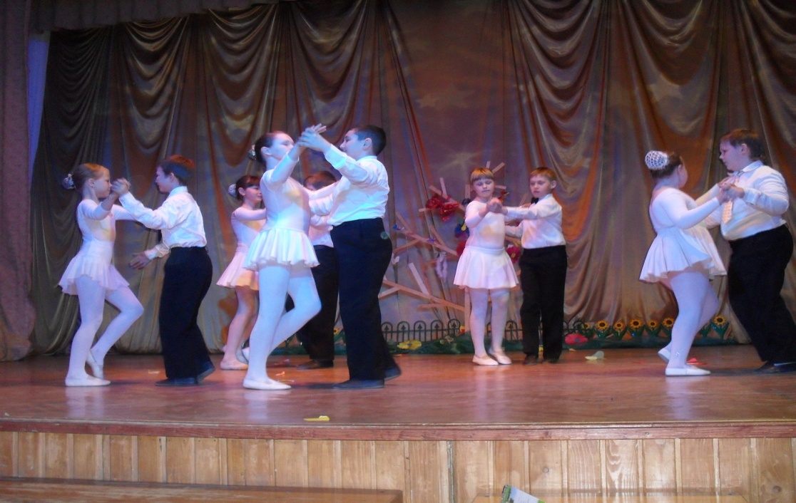
- Репетиционная работа в коллективах.

- Просмотр слайдов, кинофильмов, фотографий по теме проекта.
- Совместные репетиции коллективов.
- Индивидуальная работа с отдельными учащимися и с группами детей.
- Систематизация накопленного материала (создание папки по проекту)
- Подготовка творческих работ – рисунков, картин, фотографий-коллажей, аппликаций, поделок на тему проекта, оформление выставки творческих работ.
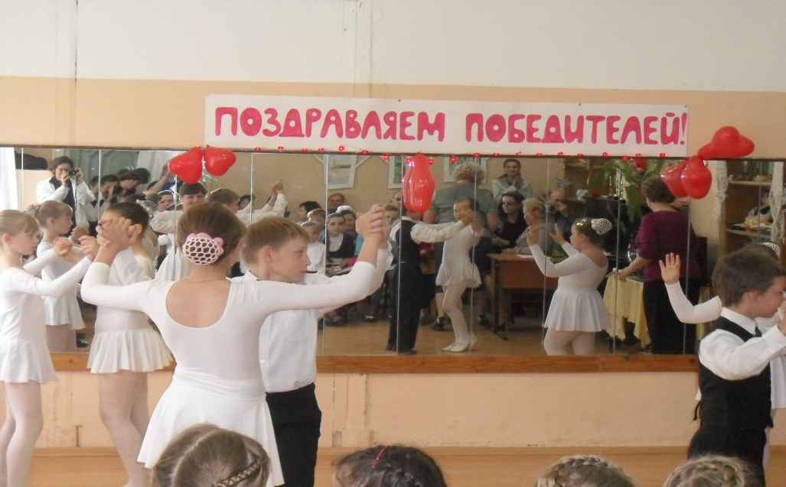

3 этап.
Заключительный.
( май 2014 г.)
- Праздничный тематический концерт «Я был от балов без ума…» на базе Гатчинского ЦДОД.
- Выставка творческих работ.
Список использованной литературы:
1.Беликова А.Н. «Бальные танцы». Издательство «Советская Россия» 1985г.
2.Богаткова А. «Танцы для детей» Издание Искусство1985г.
3.Воронина И. «Историко-бытовой танец», Издание «Союз» ,СПб.2010г.
4.Васильева Е. «Танец». Издательство «Искусство» 1968 г.
5.Васильева-Рождественская М. «Историко-бытовой танец» Издательство «Искусство» М. 1963г.
6. Ивановский Н. «Бальный танец 18-19в.в. Издательство «Искусство» 1948г.
7.Конорова Е. В. «Хореографическая работа со школьниками» Издание Ленинград 1958 г.
8.Лисицкая Т.С. «Ритм плюс пластика» Издательство «Россия»1987г.
9. «Методическая разработка и материалы к проведению занятий по ритмике и пластике . ГПИ.Л. 1987.
10. Пасютенская В. «Волшебный мир танца». Изд. Просвещение. М. 1985
11. Руднева С. ,.Фиш Э «Музыкальное движение ,ритмика».
12.Стриганов В.М., Уральская В.И. .«Современный бальный танец» 13. Урозгильдеев Р. «Танцы». Изд. Искусство, Пермь.1963.

Творческий отчет о проекте
Результатом проектной деятельности стали:
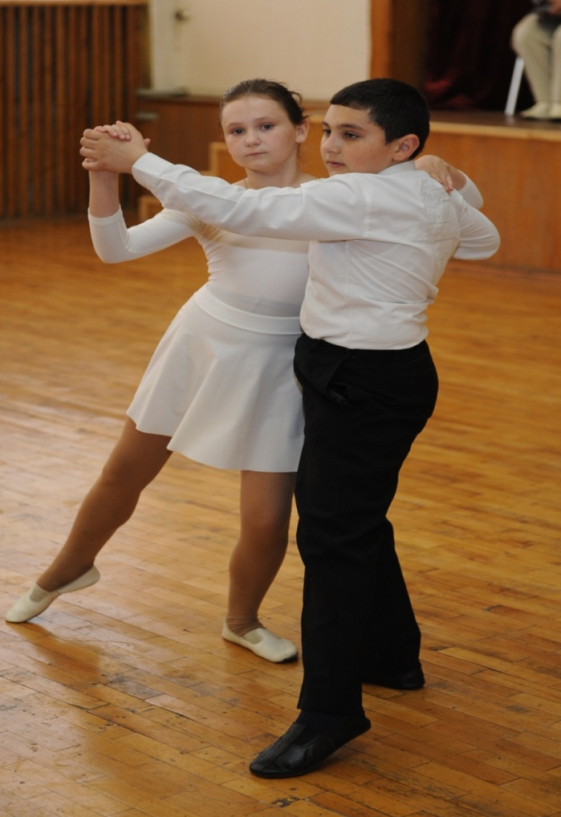
- Большой бал в музыкальном зале СОШ №4, выступление на тематических концертах в своих школах, на районном конкурсе «Душа поет о море», на празднике танца в Аничковом дворце, на конкурсе им. В.Ф.Смирнова в Танцевально – концертном комплексе «Карнавал» г. С. Петербурга , участие в конкурсе « Гатчинские снежинки», конференции в ПИЯФ г. Гатчины.
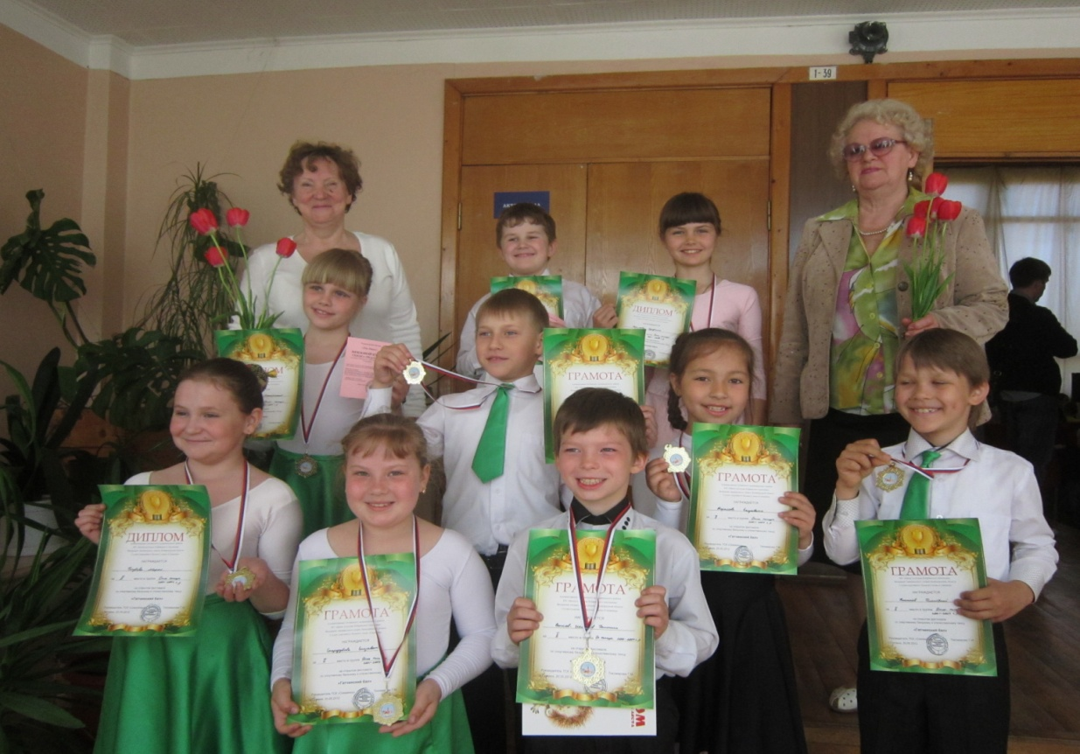
- Выставка работ, картин, рисунков и фотомонтажей детей.
- Заключительный бал «Я был от балов без ума…»
Заключительный бал стал настоящим праздником для всех учащихся, педагогов, родителей и приглашенных гостей.
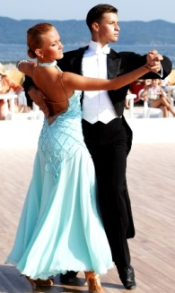
Результативно-оценочный аспект при реализации проекта:

Форма: анкетирование участников проекта.
Анкета
- Какие самые интересные моменты работы над проектом вам запомнились?
- Что нового вы узнали о традициях празднования балов?
- Какие танцы вам больше всего понравилось исполнять?
- Сложно ли было работать над этими танцами?
- Появилось ли желание продолжать творческую работу совместно младшего и старшего коллективов? Да - Нет
Итоги анкетирования: В анкетировании приняло участие 65 человек (100 % обучающихся). Из них : 50 чел. на вопрос «какие танцы вам больше всего понравилось исполнять ?»- ответило положительно, 48чел. на вопрос «появилось ли желание продолжить работу старшего и младшего коллективов?» -ответило положительно. На вопрос «Какие интересные моменты в работе над проектом вам запомнились?» - положительно ответили 39 чел.
На основании анализа результатов учебной деятельности по ходу проекта, опроса учащихся, отзывов преподавателей школы, родителей и гостей заключительного праздничного мероприятия были сделаны следующие
ВЫВОДЫ.
Работа по проекту способствовала:
- Повышению интереса школьников к учебным занятиям;
- Развитию музыкально-танцевального восприятия , навыков личностно-творческого постижения сущности танцевального искусства;
- Формированию у учащихся эмоционально-целостного отношения к искусству и жизни;
- Овладению музыкальными и танцевальными знаниями;
- Личностному развитию учащихся;
- Воспитанию творческой активности и самостоятельности4
- Изменению самооценки учащихся;
Привлечение родителей к совместной деятельности с детьми.
Всеми участниками проделана большая работа и заслуживает высокой оценки.
Внедрение данного проекта в образовательный процесс помогло обогатить его содержание и вызвало большой эмоциональный отклик у детей.
Благодаря созданию определенных условий и при использовании различных форм, технологий и методов работы, заинтересованности всех участников процесса, учащиеся овладели знаниями по теме проекта.
Все учащиеся показали высокий уровень знаний владения музыкальным и танцевальным материалом, владение навыками по сбору и анализу информации, решению проблемных вопросов.
В результате реализации данного проекта у детей возросла познавательная активность и интерес к музыкальной и танцевальной культуре, изучению истории и традиций своего народа, народов других стран, расширился кругозор, обогатился репертуар, словарный запас, путем введения в практику общения новых слов и понятий.
Следует отметить, что кроме знаний и умений, приобретенных в результате работы по проекту, учащиеся получили множество положительных эмоций и ярких впечатлений от знакомства с прекрасной музыкой к танцами в исполнении профессиональных музыкантов.
В ходе проекта каждому из учащихся представилась возможность проявить свои индивидуальные творческие способности, эстетические пристрастия и художественный вкус.
Ребята с большим удовольствием готовились и участвовали в проведении праздничных мероприятий. Выполняли творческие работы—рисунки, картины, аппликации.
Особую эмоциональную и творческую атмосферу бала придавало чтение стихов перед исполнением каждого танца. Поэтические строки настраивали гостей бала на необходимый образ «Полонез звучит красиво , а танцоры –просто диво! Сколько грации и точности, сколько нежности и легкости!»
Выступление учащихся в роли ведущих бала способствовали тренировке исполнительской воли, формированию эстрадной выдержки учащихся. Выступая перед большой аудиторией ребята ощущали и поддерживали особую праздничную атмосферу в зале.
Проект создал условия для объединения в совместном творчестве детей разного возраста, всех коллективов ГЦДОД. Участие детей разных возрастов в одной танцевальной программе, позволило ребятам старшего звена передавать свой опыт младшим танцорам на практике, в творческой обстановке.
Каждая из групп участников бала (разного возраста) решала в ходе проекта свои учебные и творческие задачи, но при этом каждый из участников понимал, насколько важны его личное старание, творческая увлеченность, внимание и терпение в работе к подготовке бала.

Данный проект имеет огромное воспитательное и нравственное значение.
Подготовка к участию в концертах проходила в атмосфере единения, творчества и взаимопомощи. Каждый из обучающихся чувствовал не только свою ответственность за результаты общего дела, но и постоянно ощущал поддержку своих преподавателей, товарищей, родителей.
Работая над проектом, помогая своим детям, родители сотрудничали со своими детьми, как с равноправными партнерами в процессе совместной деятельности.
Взаимодействие с родителями осуществлялось в процессе организации на конкурсы, фестивали, тематические концерты.
В ходе обсуждения итогов, все участники проекта пришли к выводу, что следует расширить тематику проектной деятельности и продолжить совместную работу по изучению традиционных праздничных балов. Принято решение, что темой следующего творческого проекта станет проект «Концертная деятельность коллективов». К участию в проекте решено пригласить преподавателей и учащихся творческих объединений «Ренессанс», «Золотой ключик», «Мир глазами художника» ГЦДОД.

ПРИЛОЖЕНИЕ № 1.
Критерии оценки эффективности проекта:
-Качество знаний, умений и навыков, полученных учащимися в ходе
реализации проекта.
- Положительные отзывы обучающихся Г ЦДОД, принявших участие в проекте, преподавателей, родителей, администрации , гостей заключительного праздничного мероприятия.

Диагностика:

Форма: Собеседование, исполнительство, игра.

5 | Знают теорию и не делают ошибок:  1.О ТРАДИЦИЯХ БАЛОВ.  2.О МУЗЫКАЛЬНО-ТАНЦЕВАЛЬНОЙ КУЛЬТУРЕ НА БАЛАХ.  3 | ИСПОЛНЯЮТ без ошибок  ТАНЦЫ-ПОЛОНЕЗ, ВАЛЬС, ПОЛЬКУ И Т.Д.
4 | Знают теорию и не делают ошибок:  1.характер музыки разных танцев  2.овладели движениями  3.исполняют ритмично, эмоционально ,музыкально. | Исполняют с ошибками
3 | Знают теорию , делают ошибки:  1.информацию о балах, .историю появления балов.  2.характер музыки танцев.  3.танцы, их движения. | Исполняют с ошибками
2 | Не знают теорию | Исполняют с ошибками
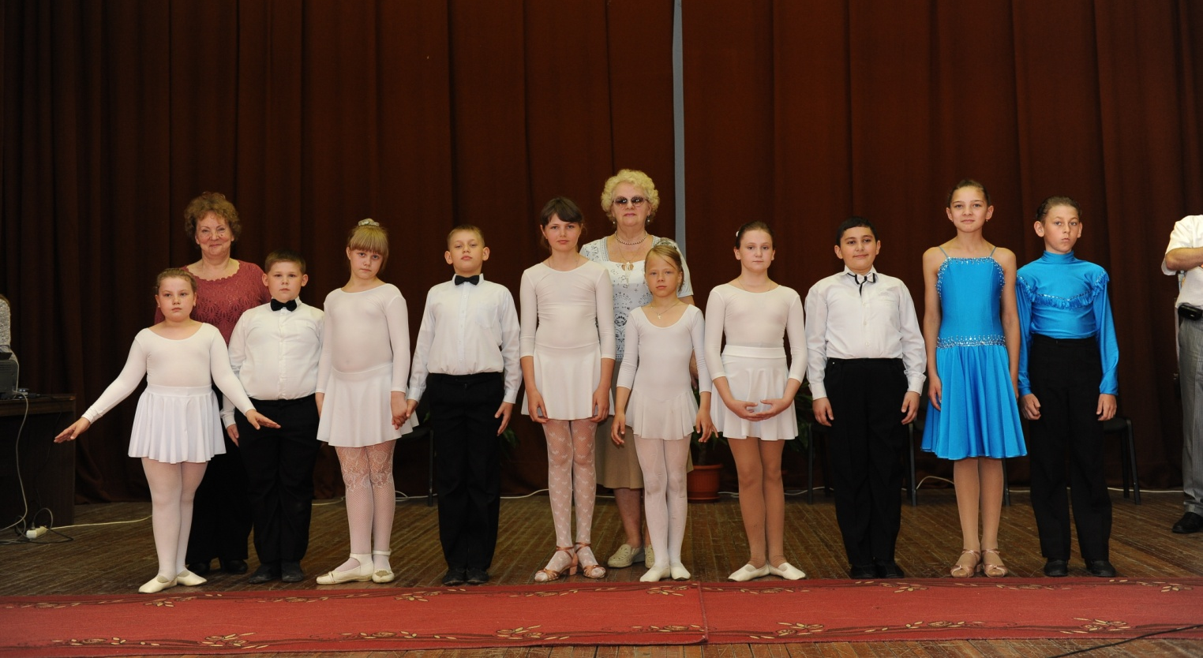

ПРИЛОЖЕНИЕ № 2.
Задание: Прочитайте и подчеркните наиболее удачные варианты ответов на поставленные вопросы.
Анкета № 1
для родителей учащихся, посещающих т/о «Взмах», «Школьные годы».
Что послужило основой выбора вашего ребенка данного объединения?
1.Желание ребенка заняться любимым делом
2.Желание развить способности ребенка
3. Желание дать ребенку разностороннее образование
4. Желание занять свободное время ребенка
5. Желание найти ребенку интересных друзей среди детей, посещающих творческие объединения « Школьные годы», «Взмах»
6. Надежда на то, что занятия в этих творческих объединениях помогут учебе в школе.
7. Желание подготовить ребенка к выбору профессии.
8. Желание дополнить образование ребенка областью, не изучаемой в школе
9. Надежда на то, что занятия в т/о помогут ребенку преодолеть его недостатки: научат общаться со сверстниками, сформируют трудовые и учебные навыки, разовьют интересы.
10. Что еще, напишите __________________________________________________

______________________________________________________________________

ПРИЛОЖЕНИЕ № 3.
Анкета № 3
Для учащихся, посещающих т/о «Школьные годы», «Взмах» педагогов дополнительного образования Левченко Т.В., Ивановой Т.В.
( нужное подчеркнуть)

Ф.И. учащегося____________________________________________________
1.Почему Вы решили заниматься в этом объединении? (привела мама, друг, подруга, школьная учительница )
2. Нравится ли тебе посещать наш коллектив? да - нет
3. Хочешь научиться красиво танцевать? да - нет
4. Серьезно ли решил (а) изучить танцевальное искусство? да - нет.
5. Любишь работать быстро? да- нет Медленно? да -нет
6. Какие танцы из программы хотел (а) бы освоить в совершенстве? (вальс, полька, полонез, па –де -грас, сударушка) и другие________________________________
7.Какие из вышеуказанных танцев Вам не понравились?___________________
________________________________________
8. Хотел (а) бы участвовать в танцевальных постановках? да - нет
9. Можешь ли освоить эти постановки в течение учебного года? да - нет
10.Хотел (а) бы участвовать в концертах, конкурсах, фестивалях? да- нет

